导师简介
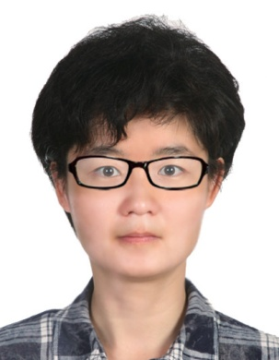 | 姓名 | 王娅杰 | 性别 | 女
 | 学历 | 博士研究生 | 职称 | 副研究员
 | 导师类别 | 硕士生导师 | 所属部门 | 中药药代研究中心
 | 研究方向 | 药理学 | 电子邮箱 | yjwang@icmm.ac.cn
导师简介 | 中国医学科学院&北京协和医学院博士，副研究员，硕士生导师，国家自然科学基金同行评议专家，中国抗癌协会中西医整合肿瘤专业委员会委员，《中国实验方剂学》审稿专家。从事中药药理学研究，开展中药抗肿瘤药物的研发，建立了细胞—中空纤维—整体动物相结合的抗肿瘤药物研究技术平台，以此为技术支撑开展各种肿瘤相关防治药物的活性筛选、评价、作用机理研究，从现代科学的角度阐释中药抗肿瘤的科学内涵，近5年主持国家自然科学基金，国家科技重大专项子课题等课题4项。在Cell Communication and Signaling，scientific reports等杂志发表学术论文40余篇，作为副主编编写论著2部，参编论著4部，获得中华中医学学会及中国中医科学院科技进步二等奖等奖项4项，获得发明专利4项。

